基础医学实验中心智慧办公空间家具采购清单
物资名称 | 参考图例 | 数量 | 单位 | 单价（元） | 总价（元） | 备注
教师办公桌椅组合A | 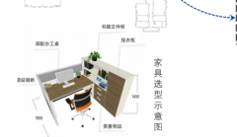 | 40 | 套 |  |  | 一桌一柜子一椅子
教师办公桌椅组合B | 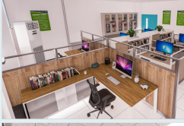 | 2 | 套 |  |  | 一格挡一桌一椅子
合计

